**Муниципальное казённое дошкольное образовательное учреждение Палецкий детский сад.**

**с. Палецкий Баганский район Новосибирская область**

**Региональный конкурс научно - исследовательских , методических и творческих работ « Мой край»**

**Название работы: Методическая разработка НОД**

**« Герой нашего времени» в подготовительной группе ДОУ.**

**Выполнила :**

**Михайлец Наталья Николаевна,**

**воспитатель выс. кв. категории.**

**ПОЯСНИТЕЛЬНАЯ ЗАПИСКА**

Краеведение — это своеобразный «родительский сундучок». Это — совокупность наследства, оставленного нам предками. Это — живая легенда и бабушкины рассказы, обычаи родного края и богатства недр, полей, лесов, трудовые достижения и ратные свершения отцов и дедов. Это - опыт хозяйственного освоения края и его вековая культура. Это - то самое наследство, которое мы должны не только использовать по назначению в жизни, но и беречь, как зеницу ока, развивая и распространяя ее среди потомков.

Поскольку патриотизм воспитывать нужно с раннего детства, наш детский сад начал разработку вариативной части региональной программы краеведческого образования « Новая Сибирь – мой край родной». На данный момент составлен план по 4 блокам: природа, культура и достопримечательности, знаменитые люди, история.

Анализ результатов диагностики знаний детей по краеведению, их познавательной деятельности в этой области, показал недостаточный уровень, отсутствие мотивации и интереса к изучению природы, культуры и традиций родного края. Это свидетельствует о том, что огромный пласт возможностей краеведения воспитательного, образовательного, развивающего значения в воспитательно - образовательном процессе педагогами, к сожалению, не используется.

Анализ ресурсов, имеющейся материал по данной теме в Баганском районе очень богатый, но его нужно систематизировать и адаптировать для дошкольных учреждений.

Анализ результатов анкетирования родителей показал, что интерес их к материалам краеведческого содержания также низок. Анкетирование также показало, что привлечь их внимание к совместной деятельности по воспитанию любви к родному селу можно только через определенные формы работы, те, которые пользуются наибольшей популярностью: активные формы взаимодействия, различные конкурсы.

Таким образом, был выявлен ряд противоречий:

**1)** между необходимостью краеведческой работы в ДОУ, как условия формирования патриотизма у дошкольников, и отсутствием соответствующей программы и методических пособий, дидактического и наглядного материала, адаптированных к возрастным особенностям дошкольников;

2) между воспитательным, развивающим и образовательным потенциалом краеведения и его не востребованностью вследствие специфичности;

3) между богатым развивающим материалом и не достаточным мастерством педагогов эффективно использовать его при организации познавательной активности дошкольников на занятиях, в опытно - экспериментальной и исследовательской деятельности, в организованной и неорганизованной деятельности детей;

4) между необходимостью привлекать родителей и отсутствием у них интереса к данной теме.

Таким образом, выявленные противоречия определили проблему, заключающуюся в создании такой системы работы педагога в группе, которая бы наиболее успешно способствовала развитию интереса у дошкольников к родному краю, чувства гордости и бережного отношения к нему, и, как следствие, воспитанию чувства патриотизма и любви к родному селу, району, области. Кроме того, необходимо было выяснить какие современные педагогические технологии, методы и формы работы должны быть применены нами для успешной работы с дошкольниками в этом направлении.

Проведенное среди детей и родителей воспитанников нашего ДОУ анкетирование показывает:

* - к 5-6 годам у 65 % дошкольников отсутствует познавательный интерес к истории и культурному наследию села и края;
* - у 60 % детей отмечается низкий уровень знаний истории села и края;
* - 90 % родителей не имеют возможности посещать культурные учреждения села и районного центра из – за занятости и недостатка финансовых средств;
* - 60 % родителей затрудняются в знании истории села и края;
* - 30 %родителей не знают и не хотят знать историю села и края.

Представляю вам технологическую карту НОД по краеведению из блока «Знаменитые люди». В этой разработке « Герой нашего времени» о Чекмарёве Леаниде проведена поисково – исследовательская работа. Собран огромный материал (*Приложение. Презентация,наглядный материал, фотография символа краеведения Баганского района Дед Краевед*).

**Сценарий образовательной деятельности**

**(**подготовительная группа)

**Блок Программы** «Знаменитые люди Баганского района».

**Тема: «Герой нашего времени»..**

**Интеграция видов деятельности:** игровая, познавательно – исследовательская деятельность, коммуникативная, художественно - эстетическая, двигательная

**Цель:** Знакомить детей с героями нашего времени.

**Задачи:**

***Образовательные*** *:*

* Формировать у детей первоначальные представления о героических поступках.
* Познакомить с героическим подвигом Чекмарёва Л.В.

***Развивающие*** *:*

* Развивать память, логическое мышление, внимание, речь

***Воспитательные*** *:*

Воспитывать у детей любовь и уважение к героям, павшим за нашу Родину, чувство гордости за свой народ, за его силу духа.

* Способствовать становлению у детей инициативности.

**Предварительная работа**:

**Планируемый результат:** У детей сформированы первоначальные знания о героях нашего времени . узнали о подвиге нашего земляка Чекмарёва Л.В. ,. проявляют речевую активность, умеют оценивать свои и чужие действия, умеют выражать свою благодарность.

**Средства, оборудование, материалы:**

наглядные (демонстрационный материал): презентация, выставка фотографий с изображением героев, документы.

технические средства обучения и цифровые образовательные ресурсы: ноутбук, музыкальный центр, фонограмма песни « Там за туманами», презентация о герое.

Раздаточный: Флажки красные и зелёные.

**Технологическая карта образовательной деятельности**

|  |  |  |  |
| --- | --- | --- | --- |
| № | Этапы образовательной  деятельности | Ход образовательной деятельности | |
| Деятельность педагога | Деятельность детей |
| 1. |  | Вводная часть |  |
| Организационный момент | **Дед Краевед:** - Ребята! Мы пришли сегодня в этот зал, чтобы отправиться вместе в путешествие. Но отправимся мы не одни. Смотрите - сколько нас!  Вы знаете, есть очень хорошая примета – всем с утра дарить свои улыбки и желать мира, здоровья. Давайте мы так и сделаем. (*Дети здороваются с окружающим миром, а на проекторе появляются слайды с изображением солнца, неба и земли в соответствии с текстом здравия)* - Солнце красное! Здравствуй! - Дети: - Здравствуй, Солнце красное! (*поднимают руки вверх*) - Небо Ясное! Здравствуй! - Дети: - Здравствуй, Небо Ясное! (*качаем руками*) - И Земле своей родной! Здравствуй! Дети: - Здравствуй, Земля Родная! *(поклонились)* | Дети входят в зал , вместе в соответствии картинок на экране выполняют движения. |
| Проблемная ситуация (или мотивация) и постановка и принятие  детьми цели образовательной деятельности. | **Дед Краевед** :Ребята, а еще у нас есть малая Родина. Как она называется? Россия страна богатая, красивая и очень многие хотели бы владеть ею, но всегда находились герои, которые защищали нашу страну и славились своей силой, решительностью и смелостью. Свои подвиги герои совершают с чистым сердцем на благо своего народа и Отечества.  - Ребята а вы бы хотели бы стать героем?*(ответы детей)*  **Воспитатель**: Но сначала вы должны сказать какими качествами должен обладать настоящий герой, для этого я предлагаю поиграть в ***игру «Назови качества героя»***  - Прошу вас встать в круг и, поочерёдно передавая мяч, назвать качества героя. | Ответы детей:  Новосибирская область, Баганский район – наша малая Родина.  Да.  Поиграть в ***игру «Назови качества героя»***  (*дети называют качества сильный, храбрый, смелый, могучий, крепкий-, добрый, смекалистый, отважный, здоровый, ловкий-)* |
| 2. | Основная часть | | |
| Проектирование решений проблемной ситуации,  актуализация знаний, или начало  выполнения действий  по задачам образовательной деятельности. | **Дед Краевед:**  А сейчас вас ожидает следующее задание. Мы проверим, обладаете ли вы этими качествами. Вам нужно будет пройти полосу не легких препятствий.  ***Звучит песня «Вместе весело шагать», «Дружба крепкая»***  Первое препятствие мостик, через который вы должны пройти, но пройти очень аккуратно, потому что мостик очень хрупкий. Не забывайте помогать друг другу.  - Ребенок: Все готовы?   Ребята, а следующее препятствие очень непростое, вы должны пройти через минное поле.  - Ребенок: Все на месте? Все готовы?  Ребята, смотрите, горит дом, нужно быстрее спасти всех членов семьи. (*ответы детей: спасти при пожаре., спасти утопающего, спасти человека ценою свой жизни, человек который добровольно пошёл на войну и погиб, спасти ребёнка падающего с окна)*  **Дед Краевед:**  - Ребята давайте теперь разберем как же стать героем. Что для этого нужно сделать?  - Правильно! Если человек, рискуя жизнью, спасает другого человека – это героизм. | Дети проходят испытания.  .***Ответы детей****: спасти при пожаре., спасти утопающего, спасти человека ценою свой жизни, человек который добровольно пошёл на войну и погиб, спасти ребёнка падающего с окна)* |
| «Открытие» детьми новых знаний,  Способа действий. | **Дед Краевед**: В нашем районе жил такой человек, который совершил подвиг уже в мирное время. Это наш земляк Чекмарёв Леонид Венедиктович родился 16 сентября 1946 года в посёлке Первомайский Баганского района Новосибирской области. Родился он в семье простых крестьян. ) Кроме Леонида в семье Чекмарёвых ещё были дети: сестра Любовь 1940 г. рождения, брат Анатолий 1948 г. рождения, брат Александр 1955 г. рождения**.** Время было тяжёлое, послевоенное, дети во всём помогали родителям .Добираться в школу на учёбу в соседнее село было на чём пройдется. Получив аттестат, Леонид определился с профессией и поступил в Куйбышевский сельскохозяйственный техникум на специальность механизация сельского хозяйства и закончил его по квалификации техник – механик в 1966 году.  Затем Леонид был призван в ряды Советской Армии в 1967 году.  Атомная подводная лодка "К-8" была заложена 9 сентября 1957 года на Северном машиностроительном предприятии в городе Северодвинске. Государственные испытания на ней завершились**.** Из-за недостаточной надежности подводная лодка несколько раз проходила ремонт парогенераторов и активных зон ядерных реакторов. . В 1969 г. "К-8" совершила поход на боевую службу. Следующий автономный поход, начатый 17 февраля 1970 г., оказался роковым. 8-12 апреля 1970 года в Бискайском заливе случилась первая авария в истории отечественного флота. Из-за обширного пожара погибла атомная подводная лодка К-8.  Наш земляк, Чекмарёв Леонид, был незаурядной личностью. Во время аварии он добровольно заменил товарища Бориса Кириченко (в то время у земляка Бориса родился сын), оставшись в числе последней аварийной команды на погибшей лодке. Товарищ выжил, а он погиб. В настоящее время родственники Бориса Кириченко живут в г. Татарске Новосибирской области, а сам Борис умер в 2002 году. C:\Users\voznes\Desktop\чекмарёв\600px-ZV0053764.jpgВсего за эти дни погибло 52 человека, в том числе и наш земляк, старшина 1 статьи Чекмарёв Леонид Венедиктович.  Закрытым Указом от 26 июня 1970 года №5310 – VII «за мужество и отвагу, проявленные при выполнении воинского долга», все погибшие моряки награждены орденом Красной Звезды посмертно, а командиру лодки Бессонову В. Б. присвоено звание Героя Советского Союза посмертно. ( Рассказ сопровождается презентацией).  Именем героя Чекмарёва Г.В. названа школа в с. Вознесенка Баганского района.  **Физминутка:**  Вновь у нас физкультминутка,  Наклоняйся, ну-ка, ну-ка.  Выпрямляйся, потянись,  А теперь назад прогнись.  Поднимай-ка руки, плечи,  Чтоб работать было легче.  А теперь, ребята, встали.  Быстро руки вверх подняли,  В стороны,  Вперёд, назад.  Повернулись влево, вправо,  Тихо сели…  Вновь за дело. | Дети рассматривают фотоматериалы и документы героя.  Просмотр презентации. |
|  | Самостоятельное применение нового на практике,  либо актуализация уже имеющихся знаний, представлений,(выполнение работы) | **Дед Краевед** : **:** Герои Родины- как много в этом смысла!  И честь и храбрость в этих двух словах.  Героями нельзя стать слишком быстро.  Герой лишь тот, кому неведом страх.  **Ребенок :** Всем тем, кто храбро защищал свободу,  Кто мужествен, решителен и смел,  Присвоить можно звание героя,  И кто свершил немало важных дел!  **Ребенок :** Спасибо всем, кто жизнь отдал  За Русь родную, за свободу  Кто страх забыл и защищал  Служа великому народу  Спасибо вам, ваш подвиг вечен  Пока жива моя страна  Вы в душах наших, нашем сердце  Героев не забудем никогда!!!  - А теперь я предлагаю посмотреть на экран. Сейчас вы будете смотреть слайды, если на слайде будет героический поступок, вы поднимаете зелёный флажок, а если видите, что просто хороший поступок, то красный флажок. | **Дети читает стихи.**  **Дети выполняют задание.** |
| 3. | Заключительная часть | | |
| Итог образовательной деятельности.  Систематизация знаний. | **Дед Краевед:** Ребята, а как можно хранить память о подвигах? Могуча Россия на все времена – И в прежние годы, и ныне. Героями наша Отчизна сильна, Отечество славится ими. Сегодня героев поздравить хотим: Вас много, мы вами гордимся. Мы помним, мы любим, – на этом стоим, На вас походить мы стремимся. Для тех, кто стоит на защите страны, Мы душу и сердце откроем. Отважны, надежны и духом сильны. Так вечная слава героям! | Ответы детей:  Писать стихи и песни, снимать фильмы, воздвигать памятники, приходить с цветами к местам захоронений. |
|  | Рефлексия. | **Дед Краевед:** Ребята, давайте возьмём цветы и отнесём их к памятнику. Почтим их память минутой молчания. | Все идут к памятнику. |

***Приложение.***

***Символа краеведения Баганского района Дед Краевед***

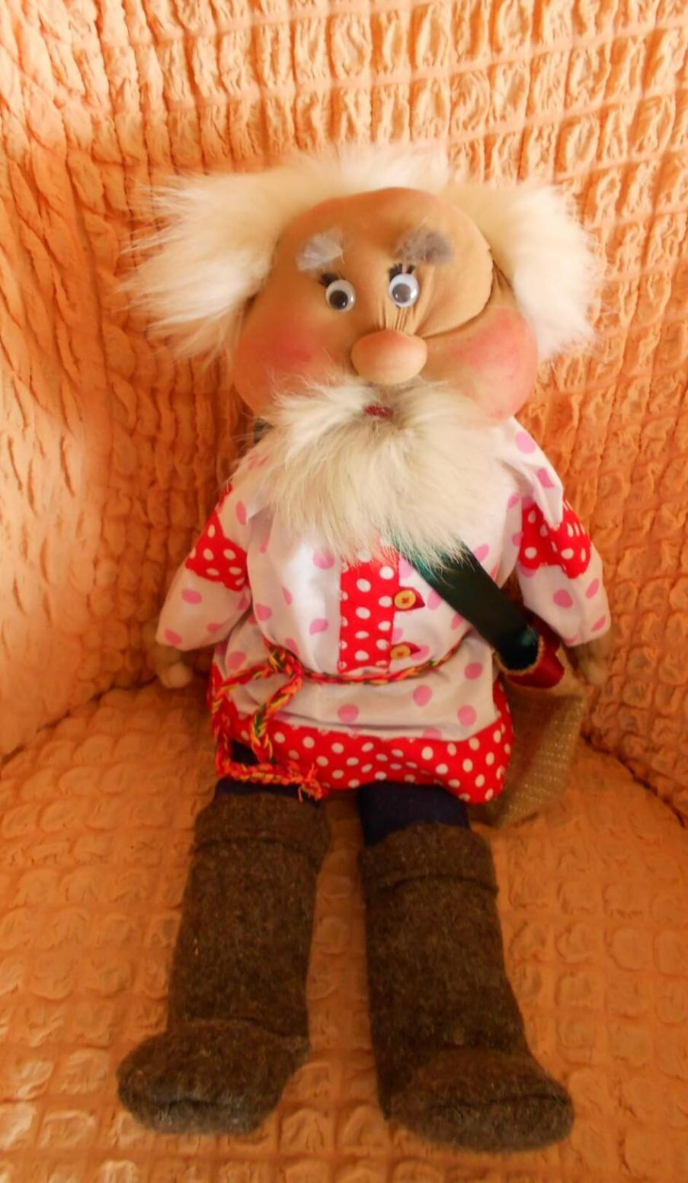

**Наглядный материал**

